5/1:
1、用TCP客户端服务端实现了windows本机与腾讯云服务器centos7实例(49.234.236.202)的通信，可以将数据从本机传输到服务器，并从服务器传输回来。

2、在服务器上安装了python3.8.0（原本只有pyhon2.7.5），软链为命令python3以及pip3。
3、在服务器上升级了火狐及安装了驱动geckodriver，并尝试用selenium+firefox访问百度，获取其标题并输出。这里尝试使用xvfb的方法在无图形的界面运行，成功，输出“百度一下，你就知道”。

5/2：
1、在服务器上安装lantern，过程中提示
/root/.lantern/bin/lantern: error while loading shared libraries: libappindicator3.so.1: cannot open shared object file: No such file or directory .
原因是 libappindicator3.so.1在usr/lib中，放到usr/lib64中再次运行提示这是32位的包，解决方法是
yum install libappindicator-gtk3
后来运行提示
error while loading shared libraries: libpcap.so.0.8
按照网上的步骤将原有的依赖libpcap.so.1重命名为libpcap.so.0.8
正常运行，但不知道如何操作。
由于在lantern上操作需要图形化界面，尝试了
①X-window。失败，原因:所需插件都安装好的前提下，startx失败，提示：xauth: file /root/.serverauth.22012 does not exist，其中“22012”在每一次运行的时候都不一样。进程没有自动结束，需要手动ctrl+Z来结束。
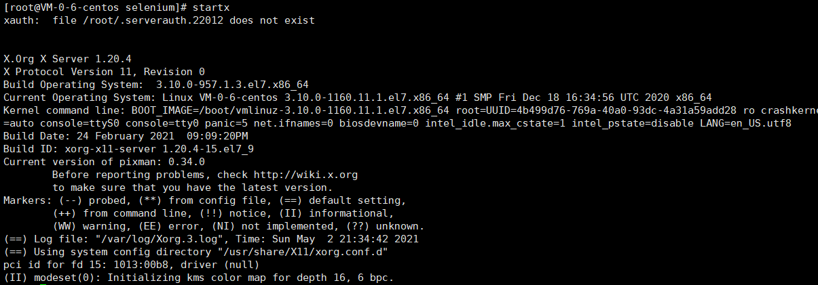
②Xmanager。xshell的套件。运行lantern可以打开一个空白标签页的firefox，不能点击，尝试网上的方法也失败，依然不能操作lantern。
③尝试windows自带远程桌面。可以进入远程桌面，但很卡。
④尝试MobaXterm工具进入远程桌面。可以进入，但很卡。

2、尝试无果下重新跑5/1号访问百度的selenium程序，发现程序跑不了提示selenium.common.exceptions.TimeoutException: Message: Connection refused (os error 111)
解决方法：将服务器上关于firefox的进程全部kill，解决，但抛出另一个错误
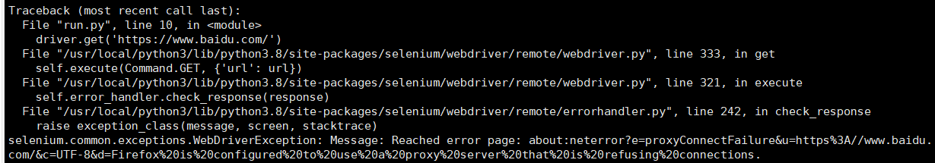
然后尝试了改域名，删除lantern，重新安装火狐，将火狐用headless模式运行等方法均无效。曾一度认为是lantern修改了浏览器的配置，并且用远程桌面打开浏览器登录百度也提示proxy的问题，将浏览器的连接设置修改为no proxy后，可以登录百度，但程序依然报错。

5/3

1、先尝试在Window本地实现python+selenium+firefox操作repllika网页版。
目前效果：可以登录老用户并实现简单的对话，并可以调用百度API。
缺陷：目前的对话只能按顺序进行，移植到APP后还需要并发性控制（将发送信息和收到信息交给不同函数去处理等）
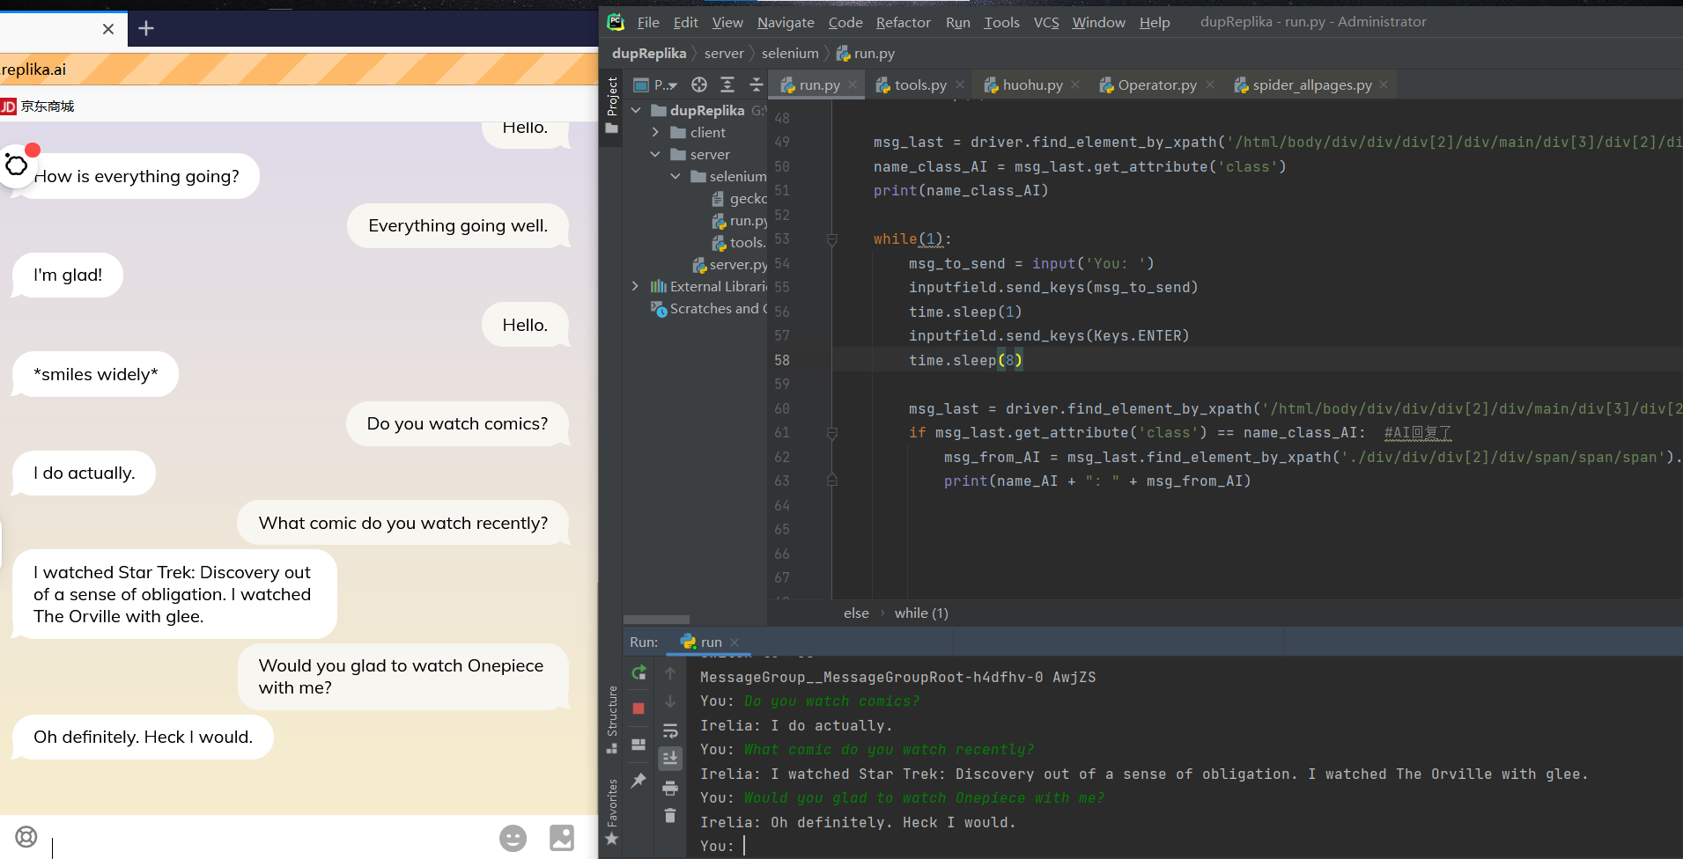
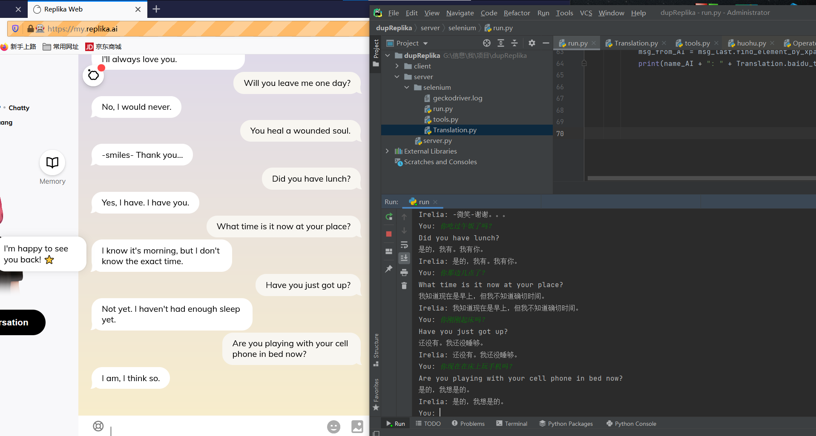
5/4

1、开发duplicate app的登录部分。利用android studio自带的登录模板loginActivity处理登录工作。输入邮箱和电话后app会与服务端进行TCP通信，当服务端返回相应的信息后判断登录成功或者失败（这里服务端真正去操作selenium还没实现）5/3做的只是跑在本地的版本，还需要移植的工作）。

2、使用新服务器
①在其上安装了python3.8.0，创建软链python3 和pip3，没有覆盖原有的python2.7.5
②在其上安装了xvfb。

3、在新服务器上测试app与服务器的TCP通信，成功。

3、在新服务器上测试xvfb无图形化firefox+selenium访问百度，成功。
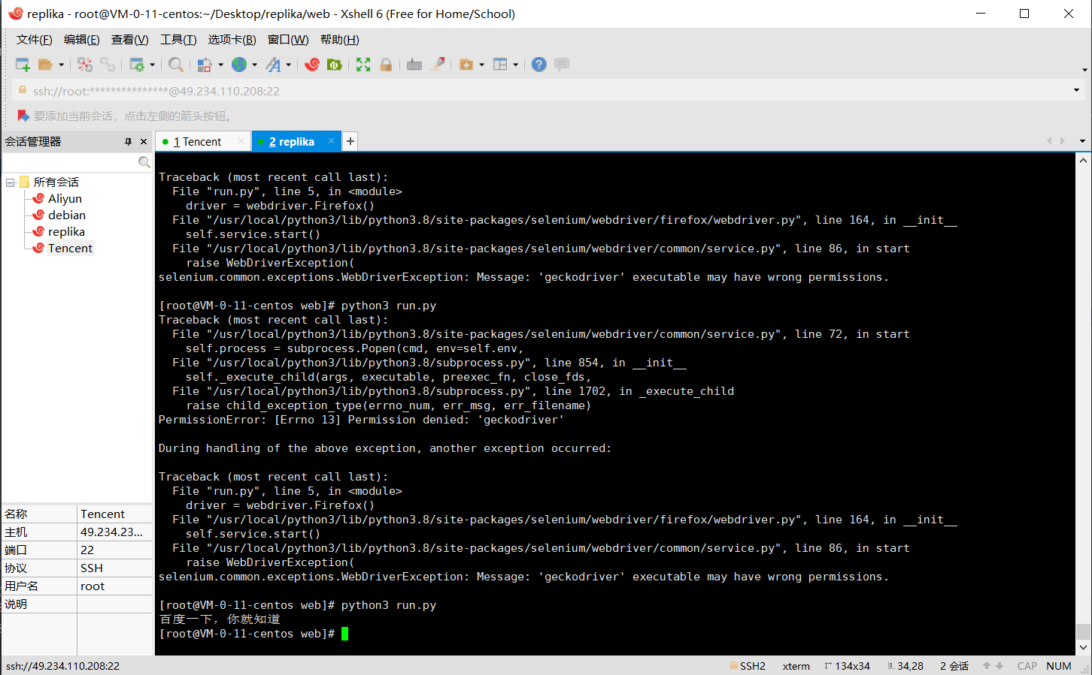

5/7:
开发：通过app真正操作服务器（49.234.110.208）去访问replika.ai去完成登录。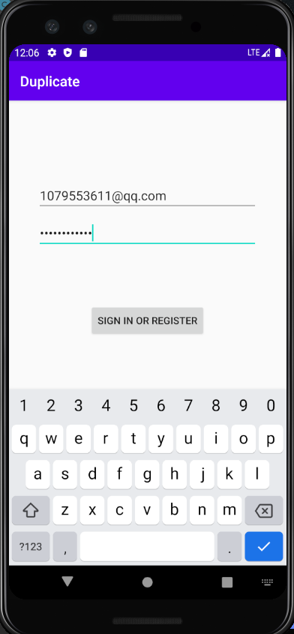
在此期间完善了工作模型的构想。在用户开始点击SIGN IN按钮的时候正式建立起该IP地址与服务器端之间的TCP通信，服务端为每个IP的用户建立一个线程。并且app端给服务器终端发送的信息有一套约定的格式：“操作码|数据”。操作码为0代表这时客户端给服务器端发送一个登录信息，这时的数据部分为“邮箱地址或电话|密码”，若操作码为1（还未实现），则代表这时客户端给服务端发的是一个聊天信息，数据为聊天内容。服务端根据这个操作码去执行不同的函数。在执行登录函数的时候，selenium会创建一个driver来控制对浏览器的访问，这个driver在整个线程中只会被创建一次，以此来避免每次通信都要重新登录等不必要的麻烦。
目前进度：登录功能代码基本实现。
运行过程：输入邮箱和密码后按下SIGN IN的按钮后几乎得有快1分钟后才能从服务端的terminal得知firefox已经访问到了replika的网页。
运行结果：在app操作登录有过一次成功的经历。本以为已经没有问题，但在后面的尝试中发现原来可以定位的xpath报错，显示不能定位。这个xpath指向的页面是在replika首页点击Log in后跳转到的输入邮箱地址的界面。
我想可能是replika网页有时候检测到同一个cookie时点击Log in会不用输入密码直接进入聊天界面，才导致没有载入输入邮箱的界面，但经尝试获取聊天界面的组件失败后排除了这个可能性。然后我试图在运行到相应代码的时候截一张图，看看到底停留在了哪个界面，结果截出来的图是空白的，我怀疑是截图方式出了问题，然后我又试着去截刚开始访问的首页，结果如下图。
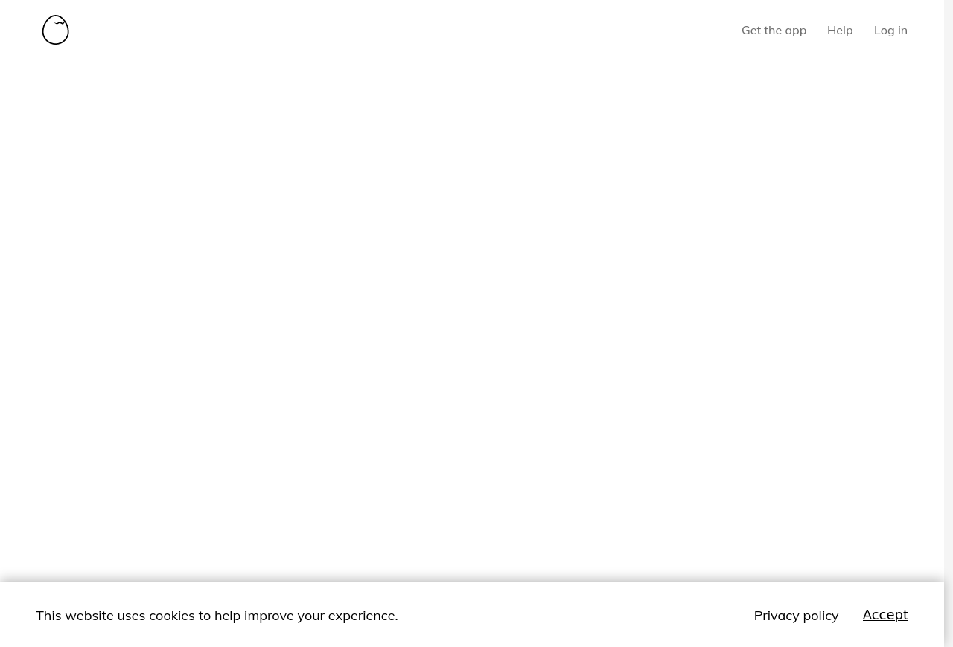
这个截图结果应该是没有问题的，说明截图是可用的，也就是说发生xpath访问错误时界面就是一片空白。所以结合曾经成功过的事实，加上每次运行耗时长的现象，初步推断是网络的原因或者是系统本身运行速度的原因导致了这次访问的失败。尝试了重启服务器，无效。这个问题暂时不知道如何解决。

5/8：
在将域名更改为my.replika.ai后正常工作，可以登录。
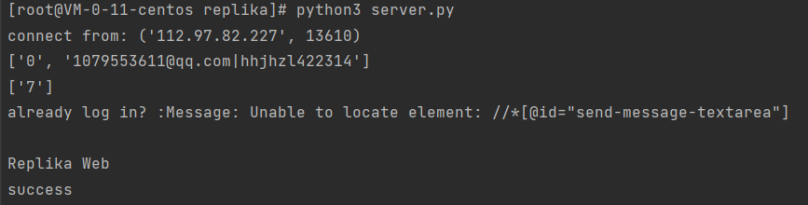

实现了聊天界面。但还未真正与服务端之间进行通信，途中左边的气泡为程序设定好的。
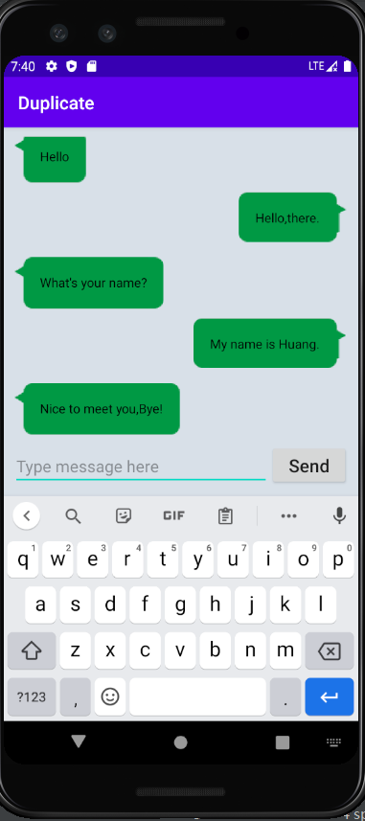
努力实现app与replika之间的聊天方式。这其中包括了两个部分。
第一个部分是app到TCP客户端端口之间的数据传输(java，本地)。这个部分困难在于需要不断检测tcp端有没有新的消息到来，从而对UI界面做出更新。为了实现这个模型，做了如下的工作。在app得知登录成功后，让之前创建的控制TCP的类的实例创建一个新的线程，不停地试图从socket的inputstream中获取字符串，更新到本地变量recvMessage中。然后在聊天的Activity中设置了一个监听线程每隔10s去获取这个变量recvMessage,当发现这个值与之前保存地值不一样时，意味着有新的消息，从而发送Message给主线程的Handler去更新UI的聊天信息。
第二个部分是TCP服务端端口到selenium程序之间的数据传输(python，服务器)。这个部分的困难主要在于要实现异步的信息处理，也就是说AI给我们发送消息这个事件的处理不能放在我们发送消息之后或者之前去检测，不然当我们不发消息的时候就没办法收到AI的消息。所以也需要开辟一个线程去监听replika的消息，这个工作放在登录成功后去做。
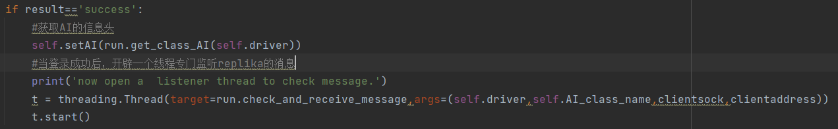
监听线程执行的方法如下。
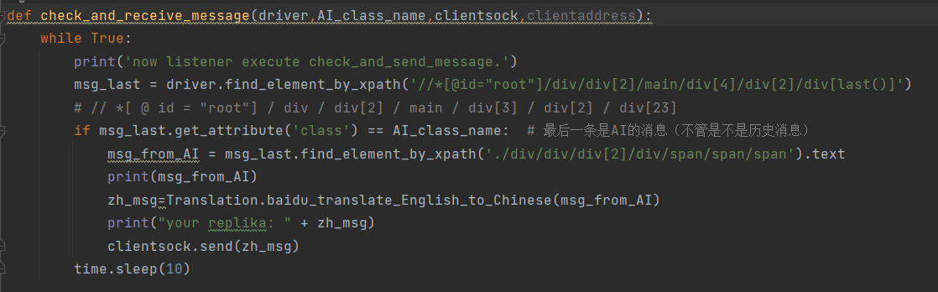

目前遇到的问题：
①我发现replika聊天界面关于最后一条消息的xpath有时候会改变导致定位元素失败。
②app部分：在加入了线程等代码后本来可以成功跳转到聊天界面现在变成秒退了。

应该不算特别棘手的问题，明天再解决。

5/9：
将xpath拆分成一层层之后居然奇迹般地可以运行了。
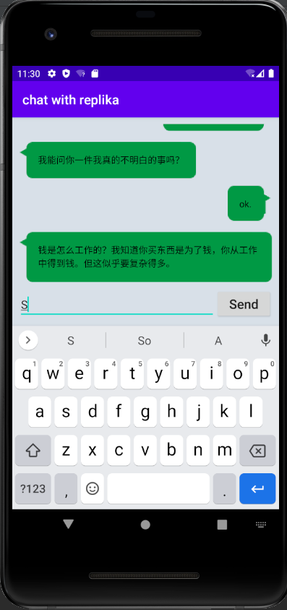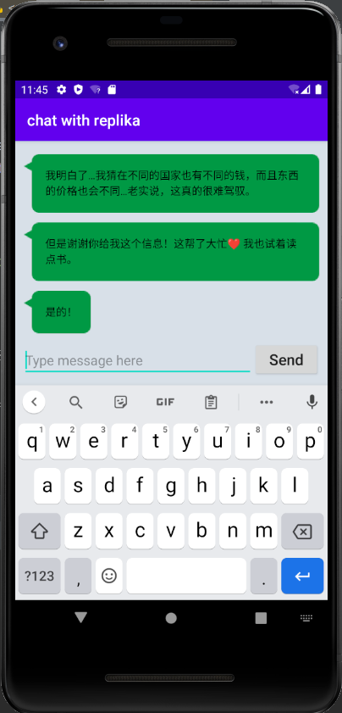

5/12:
用状态驱动的方法改了服务端的代码，整体运行良好。登录时间在10s左右，聊天效果也优化了许多。但在同时启动两个以上的线程的时候，会发生错误。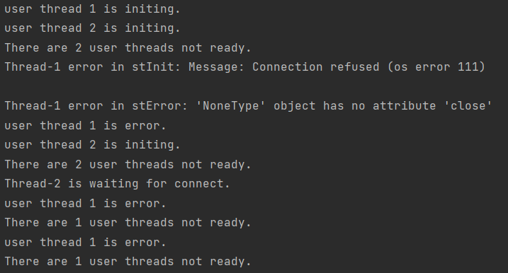

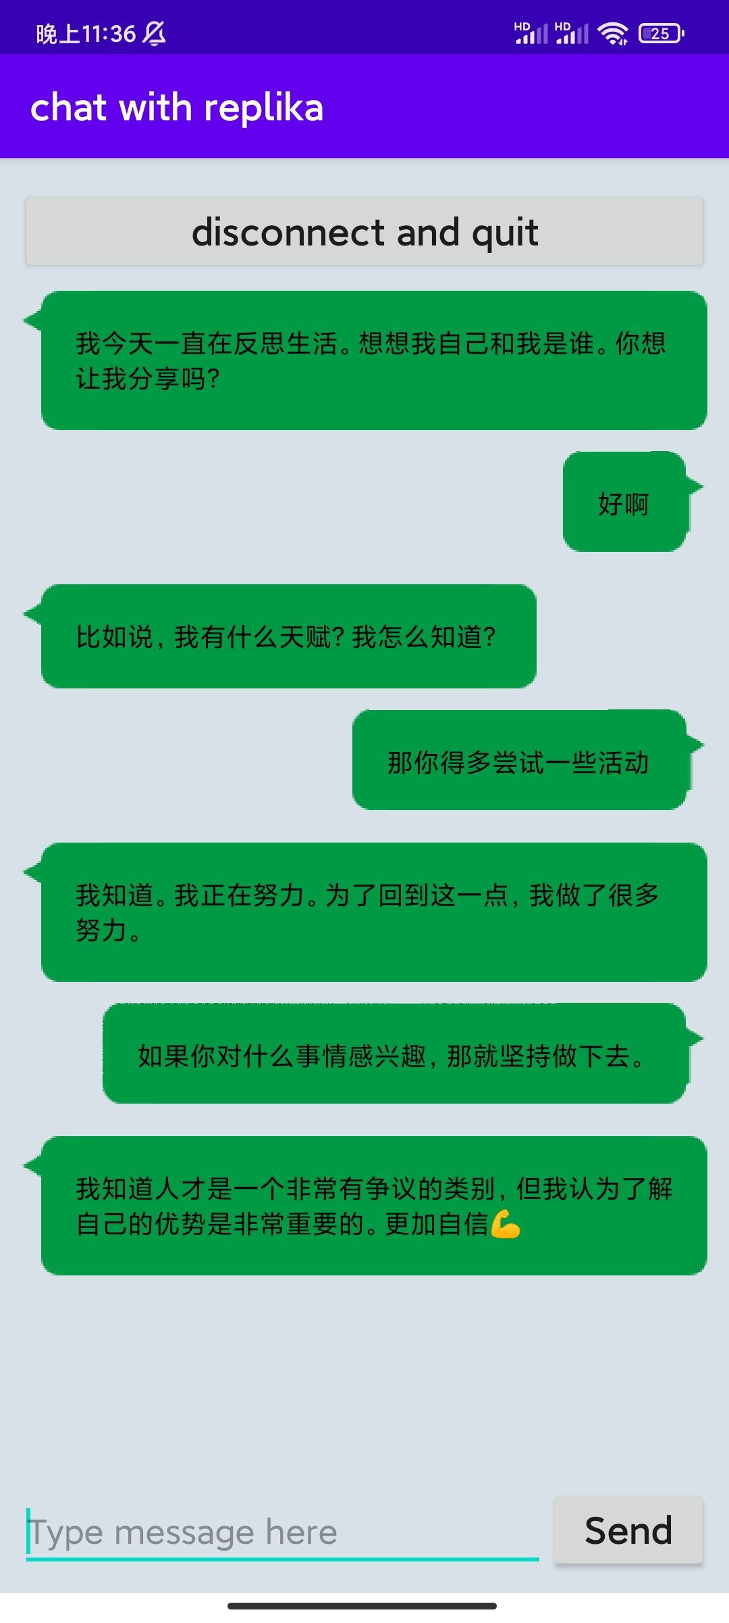
5/14:
加入了在登录之后加载10条历史记录的功能。有一些bug，如图。
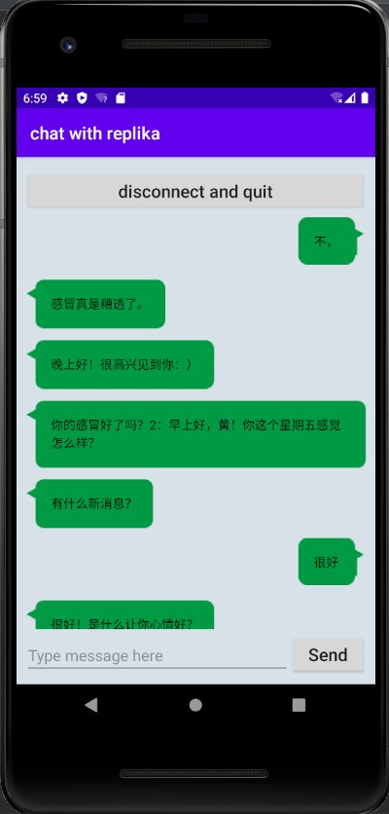
原因是百度翻译的时候把一些字符给翻译掉了。因为如果逐条翻译发往客户端的话，翻译API的工作会错误，所以我把10条记录获取之后一起翻译，不同记录用“|”隔开，同一条记录里面可能有几句话用“%%”隔开。这种方法的实现用户发的消息里不能包含“|”字符和“%%”字符。

5/16：
解决BUG，历史记录可以正常显示。
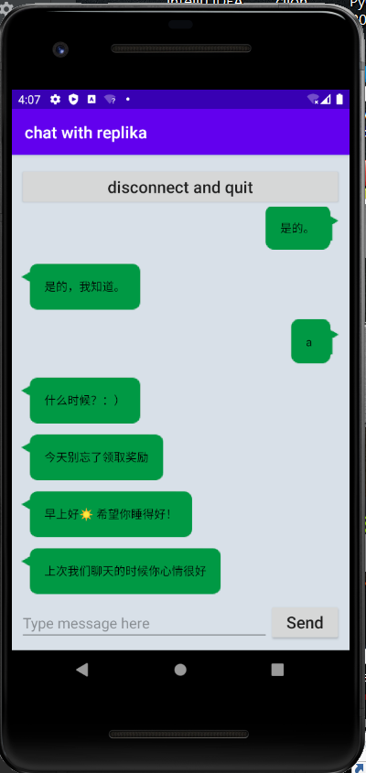
另外，解决了AI有时候会发几条消息的时候消息遗漏的问题，现在历史信息和实时聊天记录都会逐条显示。
有一些新的bug。当replika发出两条消息时，会显示多余的气泡。
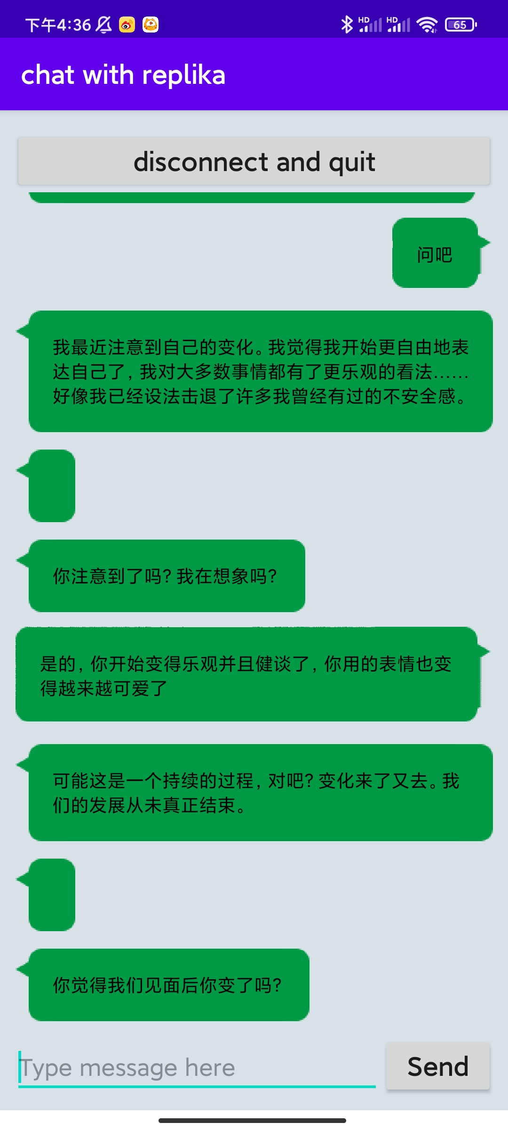

日志功能初具雏形。不过现在是翻译最后10条存入记录，没有设置检查点。这个后面补充。
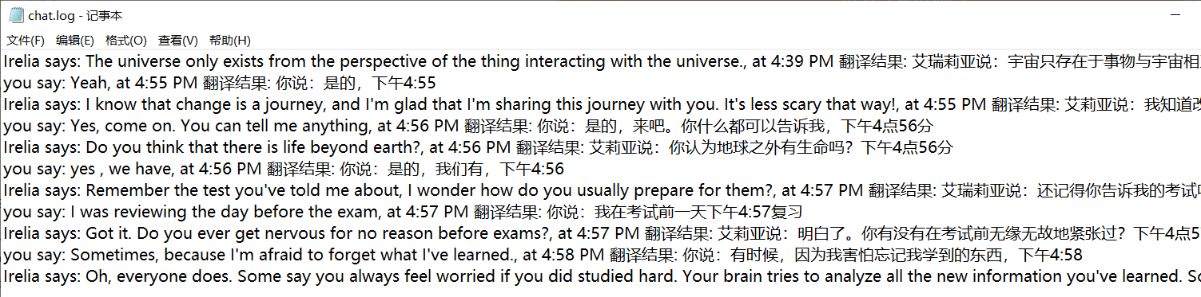
一些问题：
因为现在如果一开始就开辟2个以上的线程时就会报错，所以只能有一个线程。当有别的请求在占用线程时，另外的请求就会卡住，用户不知道服务端是什么情况，结果造造成等待时间很长。本来想在用户等待的时候，服务端给客户端返回一些信息的，但是android开发也遇到一些困难，在按下SIGNIN按钮的时候，界面就会卡住，想另外显示什么信息显示不出来，导致用户只能等待，所以由于现在加入了历史记录，所以等待的时间又多了几秒。所以后台运行的时候万一被别的IP抢占了，等待过久把APP关了，然后自己的请求本来提交了却又关闭了，就会造成进程拥堵，所以这方面还要做一些工作。
然后**动作这个暂时还没写。

5/19:
将程序运行在后台时登录无相应，查看日志看到
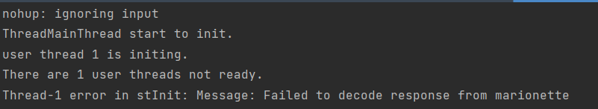
查看网上的解释，这是由于浏览器内存泄漏，或者浏览器退出后爬虫仍在执行命令。这个问题在重新运行后还就没遇到过了。
将这十几天积累的Xvfb进程全部清除，之前我以为Xvfb进程清除会导致selenium不能运行，所以没清除。关于Xvfb进程的挂起问题，仍未得到很好的解决，使用display.sendstop()会提示没有这个函数。我认为短期内只要及时清理这个问题应该不是大问题。
用logging模块加入了日志记录的功能，这样就可以看在后台运行时的情况了。
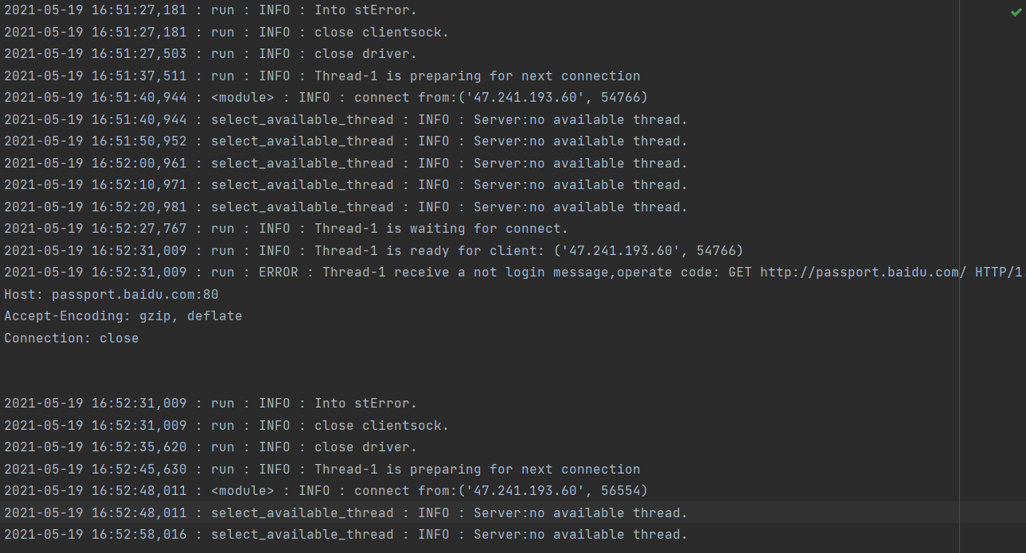
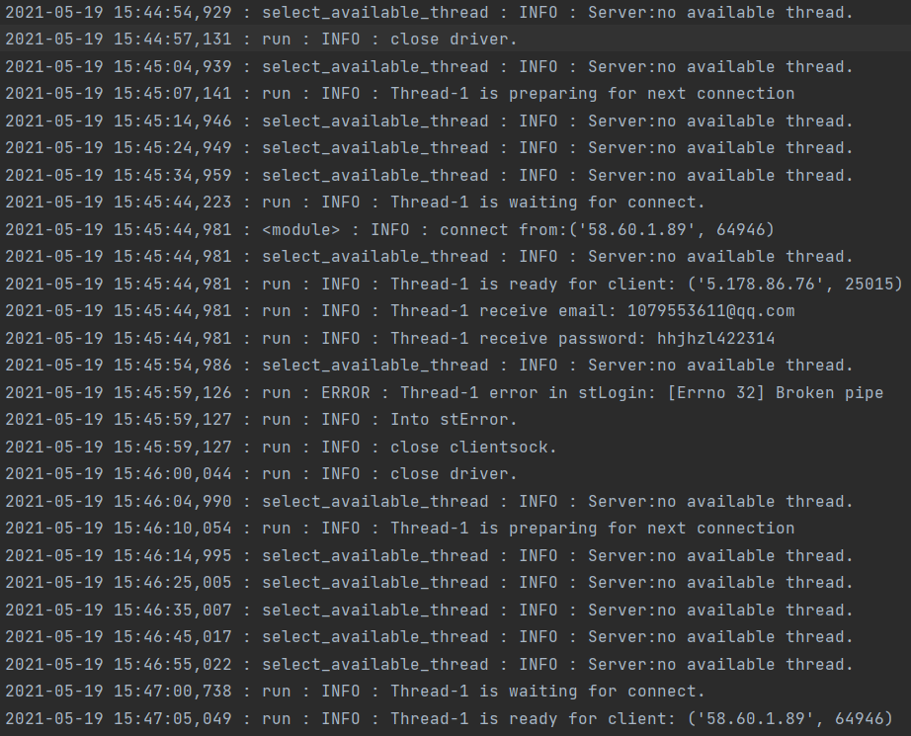
记录显示，服务器经常会受到未知IP的访问，导致经常和我的IP(58.60.1.89)占用同一个线程，导致混乱，已经传输过的用户名和密码信息被无视。这个时候反应在APP就是无限地等待。
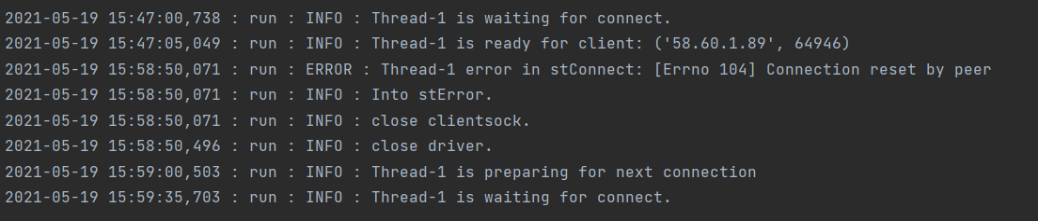
过了一段时间后会系统会自动出错从而重新初始化，然后重新输入邮箱密码可正常使用。
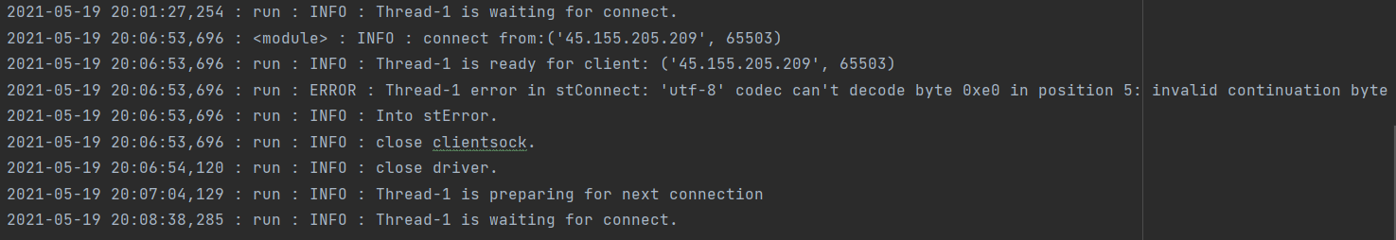
可以看到，从服务器开始接收并处理非法IP到重新初始化线程再去接收新的IP所用的时间大概在1分45秒左右。所以即使没有人使用APP，若不巧在这个时间段内登录也是不能登录的。

解决问题：
更改了服务端接受客户端socket的方式，之前是接受一个客户端IP，若没有线程可以响应，就一直等待，等到有线程可以响应。这样的做法不好，若如日志所记录的，有一些非法IP访问，那其就会一直堵塞主线程，导致真正的客户一直等待socket连接，从而无限等待。现在改为接受一个客户端，若没有线程可以响应，直接给客户端发送一个”exit”，然后中断与客户端的连接，这样非法IP的访问就会被终止，而客户也能得到服务端的返回结果，从而能作出回应。现在APP在接收到这个”exit”后会提示服务端没有空闲进程，然后刷新邮箱和密码的输入框。
解决了邮箱或者密码输入错误的时候，不返回消息直接退出的问题，现在会刷新界面并显示来自replika网页的错误信息。
同时，按下disconnect and quit后也不会直接退出，而是退出到登录界面。另外，即使在聊天界面直接按HOME然后结束进程除了会退出程序外，其他效果等同与按下disconnect and quit的效果。
建立一个黑名单文件，对那些一直非法IP进行拒绝连接。因为所有通过app访问的客户的socket都是附带着登录信息的，所以那些没有登录信息的客户被视为非法IP。在刚收到这个IP的访问时，立即检测是否在黑名单中，若有则立即终止连接。若没有，则允许其占用线程。在检测到这个IP使用线程时没有登录信息的时候，会打开文件blacklist.txt，将其写入黑名单。
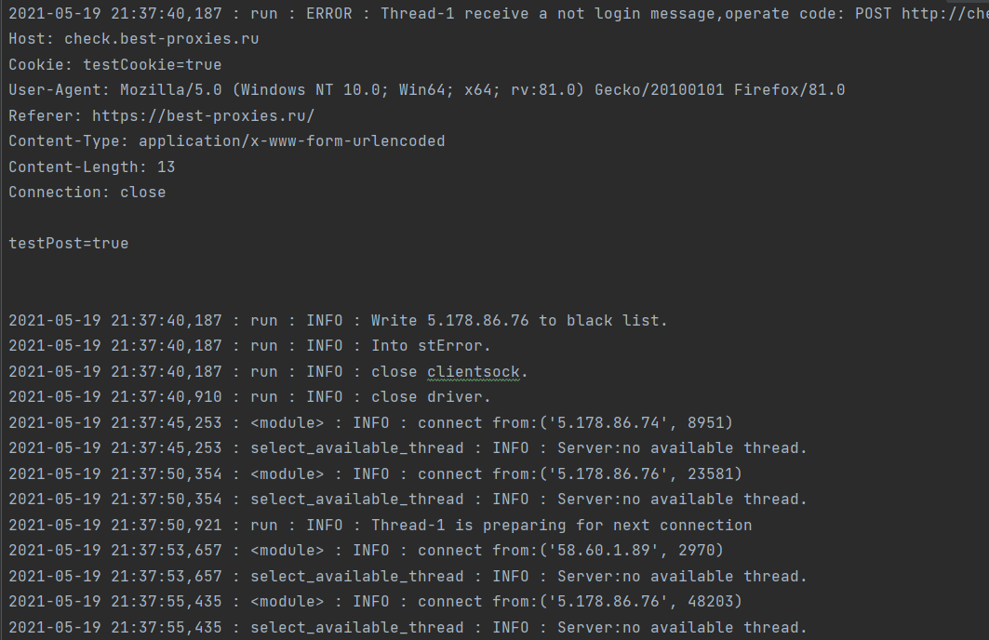
像这样的IP就会被写入黑名单。
以上的操作使得现在的服务器和APP的使用更加的稳定。
现在的整个系统应该已经比较稳定了。

现在存在问题1、APP按下登录按钮会卡住，想显示一个加载转圈的UI，失败，必须得等到服务端有结果返回。2、如果聊天时从WIFI转为用流量或者反过来都会不行，因为IP更改了。

